下载SDK，使用之前前，先配置如下内容
1、环境配置：PHP 5.3以上

2、配置smsyzm.php文件下的2个变量
$appId：应用的ID，可在开发者控制台内的“验证通知短信”产品下查看
$templateId：认证通过的短信模板的ID（短信验证码和模板验证码）

3、配置serverSid.php内的
$options['accountsid']：填写在开发者控制台首页上的Account Sid
$options['token']：填写在开发者控制台首页上的Auth Token

开发者控制台访问地址
http://www.ucpaas.com/login
获取sid、Token 和appId
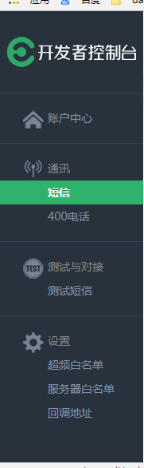
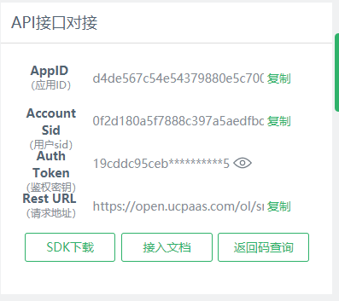
获取templateld
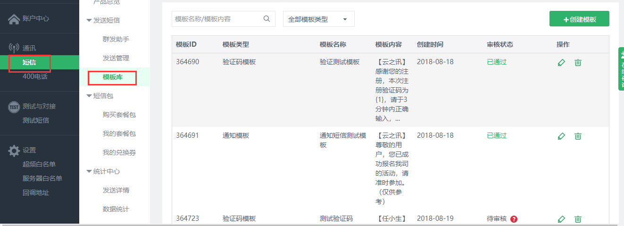

5、示例：发送验证短信
项目中先引用Ucpaas.class.php、serverSid.php文件
require_once('lib/Ucpaas.class.php');
require_once('serverSid.php');
调用SendSms($appid,$templateid,$param,$mobile,$uid) 函数；

